
HỌC VIỆN CÔNG NGHỆ BƯU CHÍNH VIỄN THÔNG
KHOA CÔNG NGHỆ THÔNG TIN 1
----------------------------



BÀI TẬP CÁ NHÂN

Nhập Môn Công Nghệ Phần Mềm
Đề tài: Quản Lý Cho Thuê Xe Ô Tô
Modul quản lý hóa đơn
Nhóm BTL: 02
Nhóm Lớp: 10
Sinh viên thực hiện:
Hoàng Ngọc Long - B22DCKH072

Giảng Viên Hướng Dẫn: Ngô Tiến Đức

Hà Nội, 2025

MỤC LỤC
- Sơ đồ UC và các Scenario.
- Sơ đồ UC
- Các Scenario
II. Vẽ biểu đồ các lớp liên quan:
III. Biểu đồ tuần tự:
IV. Sơ đồ tuần tự (MVC)
V.Sơ đồ tuần tự thiết kế.
VI. Demo cho phần thêm bill.

- Sơ đồ UC và các Scenario:
- Sơ đồ UC.
- Actor:
Người dùng: Đại diện cho bất kỳ ai tương tác với hệ thống để quản lý hóa đơn (ví dụ: nhân viên thu ngân, kế toán).
- Use Case chính:
Quản lý hóa đơn: Đây là use case tổng quát, bao gồm các chức năng con để thực hiện các nghiệp vụ cụ thể liên quan đến hóa đơn.
- Các Use Case mở rộng:
· Thêm Bill: Cho phép người dùng thêm một hóa đơn mới vào hệ thống tại điểm mở rộng "thêm bill".
· Sửa Bill: Cho phép người dùng sửa thông tin của một hóa đơn đã tồn tại trong hệ thống tại điểm mở rộng "Sửa bill".
· Tìm kiếm Bill: Cho phép người dùng tìm kiếm các hóa đơn dựa trên các tiêu chí khác nhau tại điểm mở rộng "Tìm kiếm bill":
· Tìm theo tên người dùng: Cho phép người dùng tìm kiếm hóa đơn dựa trên tên người dùng liên quan.
· Tìm theo ID xe: Cho phép người dùng tìm kiếm hóa đơn dựa trên ID xe liên quan (lưu ý có lỗi chính tả "tim" nên là "tìm").

· Xóa Bill: Cho phép người dùng xóa một hóa đơn khỏi hệ thống tại điểm mở rộng "Xóa bill".

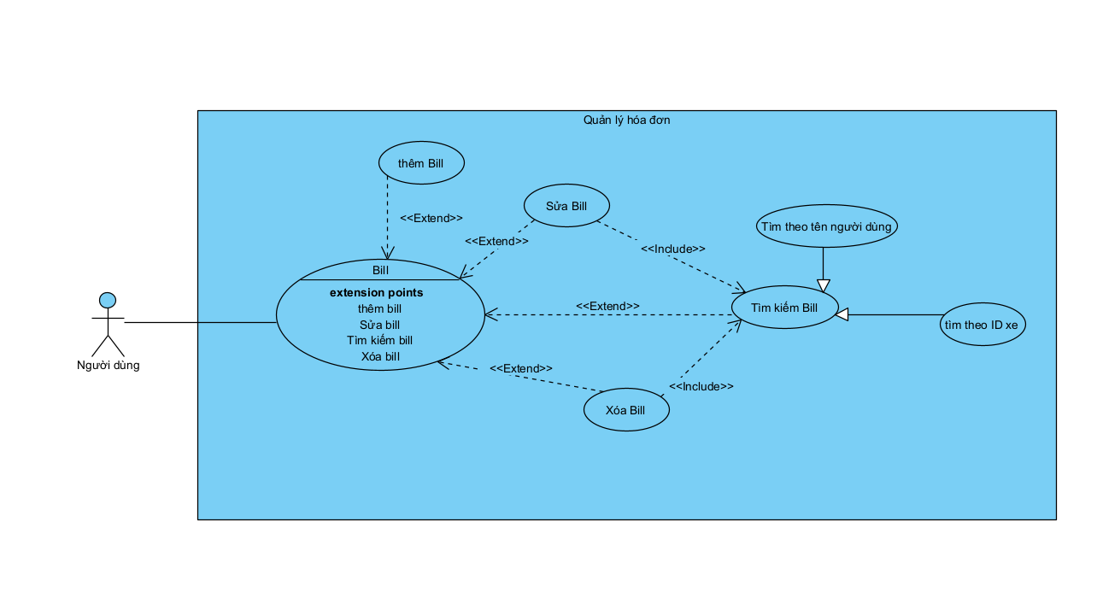
- Các scenario
- Use Case: Thêm Bill
Scenario chuẩn :
- Người dùng: Chọn chức năng "Thêm Bill".
- Hệ thống: Hiển thị giao diện nhập thông tin hóa đơn.
- Người dùng: Nhập đầy đủ và chính xác các thông tin bắt buộc của hóa đơn (ví dụ: thông tin khách hàng, thông tin xe, các dịch vụ sử dụng, tổng tiền).
- Người dùng: Nhấn nút "Lưu" hoặc "Thêm".
- Hệ thống: Kiểm tra tính hợp lệ của các thông tin đã nhập.
- Hệ thống: Lưu hóa đơn mới vào cơ sở dữ liệu.
- Hệ thống: Hiển thị thông báo "Thêm hóa đơn thành công".
Scenario ngoại Lệ:
  - Dữ liệu không hợp lệ:
- Người dùng: Nhập thiếu thông tin bắt buộc (ví dụ: bỏ trống trường thông tin khách hàng).
- Hệ thống: Hiển thị thông báo lỗi yêu cầu nhập đầy đủ thông tin.
- Người dùng: Nhập sai định dạng dữ liệu (ví dụ: nhập chữ vào trường số tiền).
- Hệ thống: Hiển thị thông báo lỗi về định dạng dữ liệu không hợp lệ.
  - Lỗi kết nối cơ sở dữ liệu:
- Người dùng: Nhấn nút "Lưu".
- Hệ thống: Không thể kết nối đến cơ sở dữ liệu.
- Hệ thống: Hiển thị thông báo lỗi "Không thể kết nối đến cơ sở dữ liệu. Vui lòng thử lại sau."
  - Thông tin tham chiếu không tồn tại:
- Người dùng: Nhập ID khách hàng hoặc ID xe không tồn tại trong hệ thống.
- Hệ thống: Hiển thị thông báo lỗi "Thông tin khách hàng hoặc xe không tồn tại."
- Use Case: Sửa Bill
Scenario Chuẩn:
  - Người dùng: Chọn chức năng "Quản lý hóa đơn".
  - Người dùng: Tìm kiếm và chọn hóa đơn cần sửa.
  - Hệ thống: Hiển thị giao diện sửa thông tin hóa đơn.
  - Người dùng: Thực hiện các thay đổi cần thiết trên các trường thông tin.
  - Người dùng: Nhấn nút "Lưu" hoặc "Cập nhật".
  - Hệ thống: Kiểm tra tính hợp lệ của các thông tin đã sửa.
  - Hệ thống: Cập nhật thông tin hóa đơn trong cơ sở dữ liệu.
  - Hệ thống: Hiển thị thông báo "Cập nhật hóa đơn thành công".
Scenario Ngoại Lệ :
  - Hóa đơn không tồn tại:
- Người dùng: Cố gắng sửa một hóa đơn không tồn tại (ví dụ: nhập sai ID hóa đơn).
- Hệ thống: Hiển thị thông báo lỗi "Hóa đơn không tồn tại trong hệ thống."
  - Dữ liệu không hợp lệ: Tương tự như các lỗi dữ liệu không hợp lệ trong use case "Thêm Bill".
  - Lỗi kết nối cơ sở dữ liệu: Tương tự như lỗi kết nối cơ sở dữ liệu trong use case "Thêm Bill".
- Use Case: Tìm kiếm Bill
Scenario Chuẩn :
- Người dùng: Chọn chức năng "Quản lý hóa đơn".
- Người dùng: Chọn tùy chọn "Tìm kiếm Bill".
- Người dùng: Chọn tiêu chí tìm kiếm (ví dụ: "Tìm theo tên người dùng").
- Người dùng: Nhập thông tin tìm kiếm (ví dụ: tên người dùng).
- Người dùng: Nhấn nút "Tìm kiếm".
- Hệ thống: Hiển thị danh sách các hóa đơn phù hợp với tiêu chí tìm kiếm.
Scenario Ngoại Lệ :
  - Không tìm thấy hóa đơn:
- Người dùng: Nhập thông tin tìm kiếm.
- Hệ thống: Không tìm thấy bất kỳ hóa đơn nào khớp với thông tin đã nhập.
- Hệ thống: Hiển thị thông báo "Không tìm thấy hóa đơn nào phù hợp."
  - Lỗi kết nối cơ sở dữ liệu: Tương tự như lỗi kết nối cơ sở dữ liệu trong use case "Thêm Bill".
  - Người dùng không nhập thông tin tìm kiếm (nếu bắt buộc):
- Người dùng: Chọn tiêu chí tìm kiếm nhưng không nhập thông tin.
- Hệ thống: Hiển thị thông báo yêu cầu nhập thông tin tìm kiếm.
- Use Case: Xóa Bill
Scenario Chuẩn:
- Người dùng: Chọn chức năng "Quản lý hóa đơn".
- Người dùng: Tìm kiếm và chọn hóa đơn cần xóa.
- Người dùng: Chọn tùy chọn "Xóa Bill".
- Hệ thống: Hiển thị hộp thoại xác nhận "Bạn có chắc chắn muốn xóa hóa đơn này?".
- Người dùng: Chọn "Có" hoặc "Xác nhận".
- Hệ thống: Xóa hóa đơn khỏi cơ sở dữ liệu.
- Hệ thống: Hiển thị thông báo "Xóa hóa đơn thành công".
Scenario Ngoại Lệ:
  - Hóa đơn không tồn tại:
- Người dùng: Cố gắng xóa một hóa đơn không tồn tại.
- Hệ thống: Hiển thị thông báo lỗi "Hóa đơn không tồn tại trong hệ thống."
  - Người dùng từ chối xác nhận:
- Hệ thống: Hiển thị hộp thoại xác nhận.
- Người dùng: Chọn "Không" hoặc "Hủy".
- Hệ thống: Quay lại giao diện quản lý hóa đơn mà không thực hiện việc xóa.
  - Lỗi kết nối cơ sở dữ liệu: Tương tự như lỗi kết nối cơ sở dữ liệu trong use case "Thêm Bill".
II. Vẽ biểu đồ các lớp liên quan:
- Một Khách hàng( Client) có thể có nhiều Bill nhưng một Bill chỉ có thể từ 1 Client
-> quan hệ composition.
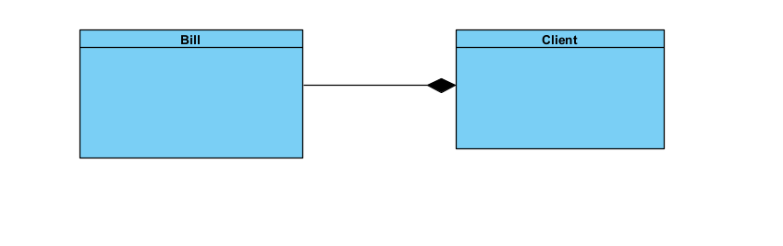
- Một Người dùng( User) có thể tạo nhiều Bill và một Bill có thể được thay đổi bởi nhiều người dùng
-> mối quan hệ Association.
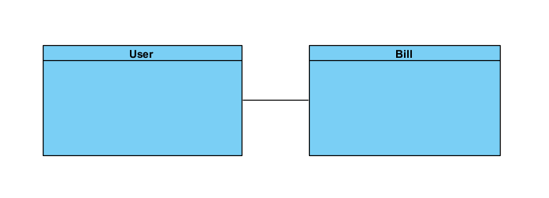
- Một Bill có thể thuê nhiều xe (Car) và một xe chỉ có thể ở 1 bill
-> mối quan hệ Aggregation.
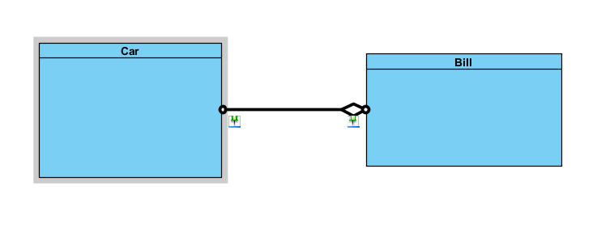
- Một Bill chứa các dịch vụ đã được sử dụng(Usedservice ). Các đối tượng UsedService chỉ có ý nghĩa trong ngữ cảnh của một Bill cụ thể.
-> Mối quan hệ composition.
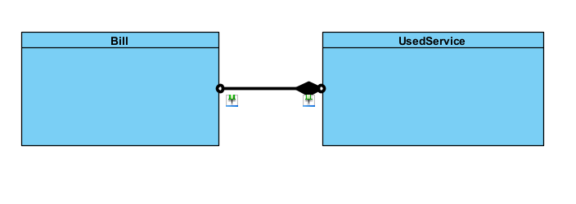
- Một dịch vụ(Service) có thể được sử dụng nhiều lần. Mỗi dịch vụ đã sử dụng liên quan đến một dịch vụ cụ thể: Mỗi bản ghi trong UsedService phải tham chiếu đến một dịch vụ cụ thể từ lớp Service để biết đó là loại dịch vụ gì và có đơn giá bao nhiêu.
-> Mối quan hệ Association.
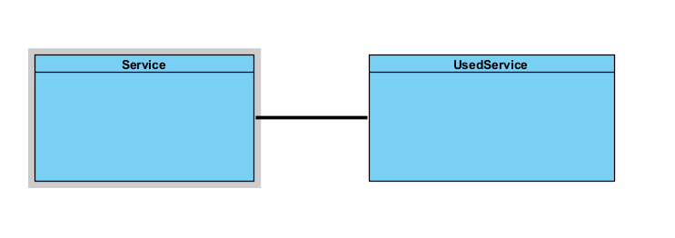
Biểu đồ lớp:

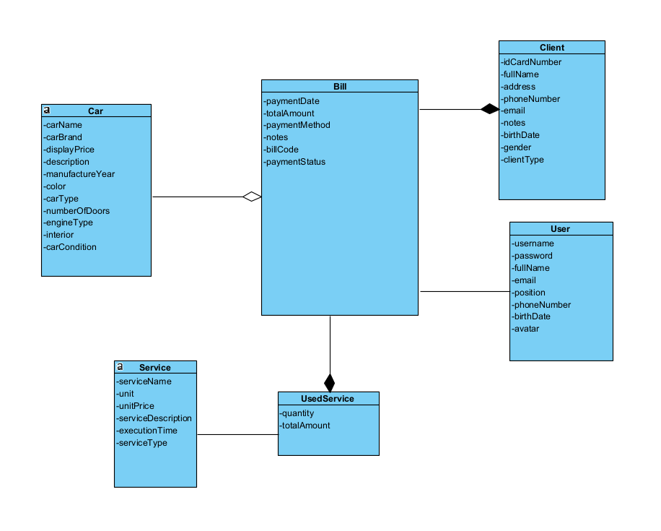

III. Biểu đồ tuần tự:
1. User chọn chức năng thêm bill từ GDngườidùng
2. Lớp GDngườidùng gọi lớp GDthêmbill yêu cầu hiển thị
3. Lớp GDngườidùng hiển thị cho User
4. User click vào nút thêm bill
5. Lớp GDngườidùng gọi lớp GDthêmbill yêu cầu hiển thị
6. Lớp GDthêmbill hiển thị cho User với các ô nhập thông tin bill mới
7. User nhập các thông tin bill mới vào các ô và click nút lưu
8. Lớp GDthêmbill gọi lớp Bill yêu cầu xử lý
9. Lớp Bill gọi phương thức thêm bill
10. Lớp Bill trả lại kết quả cho lớp GDthêmbill
11. Lớp GDthêmbill hiện thông báo thành công
12. User click vào nút OK của thông báo
13. Lớp GDthêmbill gọi lại lớp GDngườidùng
14. Lớp GDngườidùng hiển thị cho User

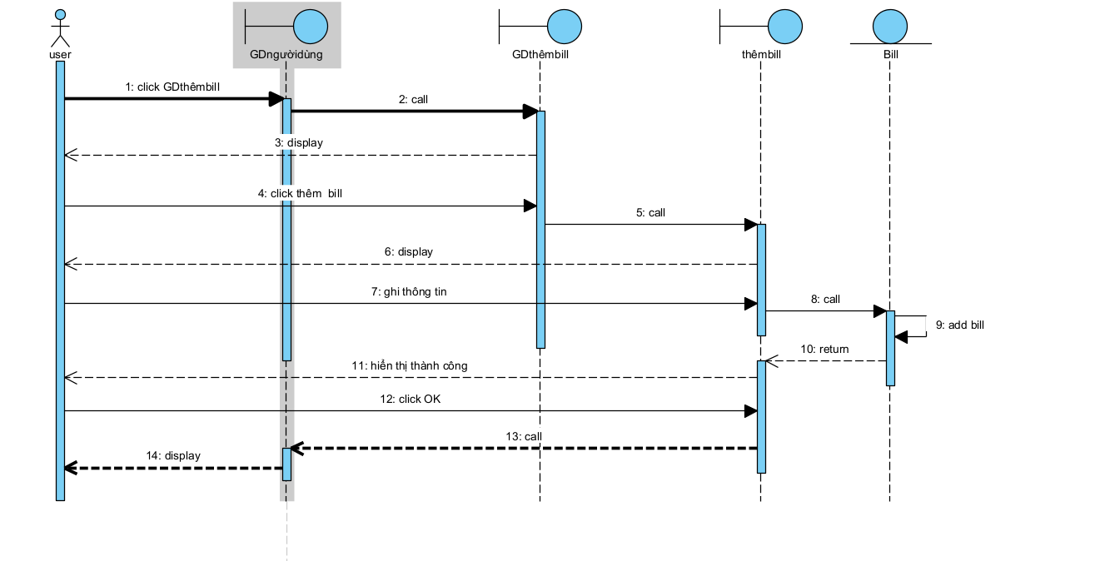
IV. Sơ đồ tuần tự (MVC)
- Lớp GDngườidùng phải có các phương thức: hiển thị form (hàm khởi tạo), xử lý sự kiện gọi lớp GDthêmbill hiển thị
- Lớp GDthêmbill phải có các phương thức: hiển thị form, xử lý sự kiện nút Save và nút Cancel bị click, thông báo thành công
- Lớp BillDAO phải có phương thức lưu thông tin bill vào CSDL
- Lớp Bill phải có các phương thức đóng gói thông tin đối tượng (hàm khởi tạo) và các phương thức get/set
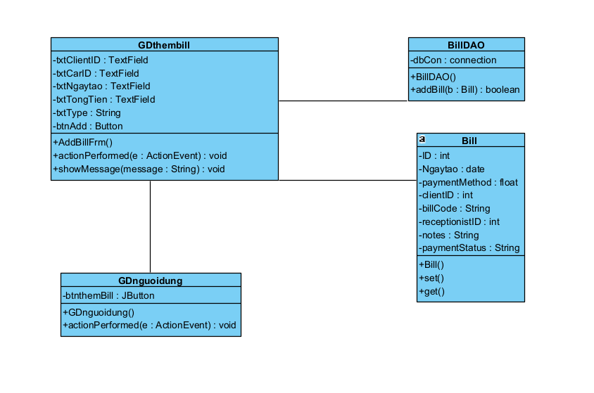
V.Sơ đồ tuần tự thiết kế.
1. User click nút thêm bill từ GDngườidùng
2. Lớp GDngườidùng kích hoạt phương thức actionPerformed() để yêu cầu lớp GDthêmbill hiển thị
3. Phương thức actionPerformed() gọi lớp GDthêmbill
4. Hàm khởi tạo GDthêmbill được kích hoạt
5. Giao diện GDthêmbill hiển thị cho User
6. User nhập thông tin bill và click nút lưu
7. Lớp GDthêmbill kích hoạt phương thức actionPerformed() để gọi lớp Room yêu cầu khởi tạo đối tượng Bill
8. Phương thức actionPerformed() gọi lớp Bill
9. Lớp Bill gọi hàm set để đóng gói đối tượng từ GDthêmbill thành một thực thể có kiểu dữ liệu Bill
10. Thực thể được trả về cho phương thức actionPerformed()
11. Phương thức actionPerformed() gọi phương thức addRoom() của lớp BillDAO
12. Phương thức addBill() cập nhật thông tin vào mới vào CSDL
13. Phương thức addBill() trả quyền điều khiển về lại cho phương thức actionPerformed()
14. Phương thức actionPerformed() hiện thông báo thành công cho User
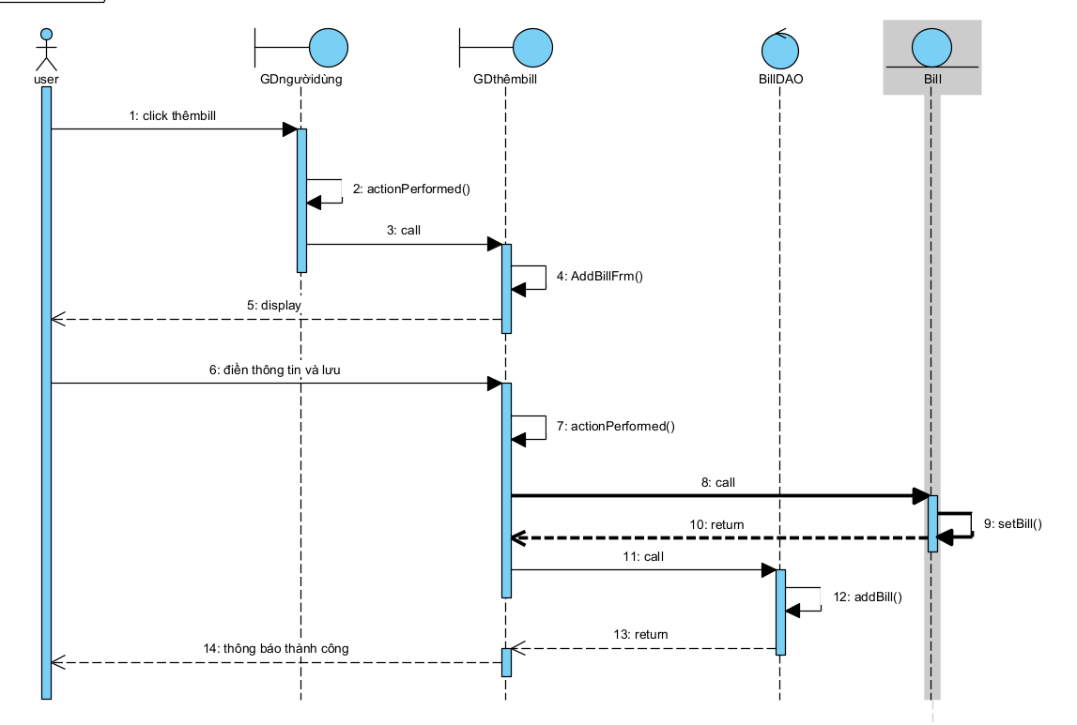
VI. Demo cho phần thêm bill.

import tkinter as tk
from tkinter import ttk
def luu_hoa_don():
"""Hàm này sẽ được gọi khi nút 'Lưu' được nhấn."""
client_id = client_id_entry.get()
car_id = car_id_entry.get()
ngay_tao = ngay_tao_entry.get()
tong_tien = tong_tien_entry.get()
# ... Lấy thêm các thông tin khác nếu cần
print("Thông tin hóa đơn cần lưu:")
print(f"Client ID: {client_id}")
print(f"Car ID: {car_id}")
print(f"Ngày tạo: {ngay_tao}")
print(f"Tổng tiền: {tong_tien}")
# Ở đây bạn sẽ thêm logic để lưu thông tin hóa đơn vào hệ thống
def huy_them_hoa_don():
"""Hàm này sẽ được gọi khi nút 'Hủy' được nhấn."""
window.destroy() # Đóng cửa sổ
# Tạo cửa sổ chính
window = tk.Tk()
window.title("Thêm Hóa Đơn")
# Tạo các nhãn và trường nhập liệu
client_id_label = ttk.Label(window, text="Client ID:")
client_id_entry = ttk.Entry(window)
car_id_label = ttk.Label(window, text="Car ID:")
car_id_entry = ttk.Entry(window)
ngay_tao_label = ttk.Label(window, text="Ngày tạo (YYYY-MM-DD):")
ngay_tao_entry = ttk.Entry(window)
tong_tien_label = ttk.Label(window, text="Tổng tiền:")
tong_tien_entry = ttk.Entry(window)

# Sắp xếp các thành phần giao diện bằng grid layout
client_id_label.grid(row=0, column=0, padx=5, pady=5, sticky="w")
client_id_entry.grid(row=0, column=1, padx=5, pady=5, sticky="ew")
car_id_label.grid(row=1, column=0, padx=5, pady=5, sticky="w")
car_id_entry.grid(row=1, column=1, padx=5, pady=5, sticky="ew")
ngay_tao_label.grid(row=2, column=0, padx=5, pady=5, sticky="w")
ngay_tao_entry.grid(row=2, column=1, padx=5, pady=5, sticky="ew")
tong_tien_label.grid(row=3, column=0, padx=5, pady=5, sticky="w")
tong_tien_entry.grid(row=3, column=1, padx=5, pady=5, sticky="ew")
# Tạo các nút chức năng
luu_button = ttk.Button(window, text="Lưu", command=luu_hoa_don)
huy_button=ttk.Button(window,text="Hủy",command=huy_them_hoa_don)
luu_button.grid(row=4, column=0, padx=5, pady=10, sticky="ew")
huy_button.grid(row=4, column=1, padx=5, pady=10, sticky="ew")
# Cấu hình cột để các trường nhập liệu có thể mở rộng
window.columnconfigure(1, weight=1)
# Chạy ứng dụng
window.mainloop()

_